**Д Е П У Т А Т**

**ГОРОДСКОЙ ДУМЫ**

**2020-2025**

**САВИНОВ ДЕНИС ВИКТОРОВИЧ**

**ОКРУГ № 30**

**Отчёт о работе депутата за 2023 год.**

Денис Викторович Савинов – депутат городской Думы VI и VII созывов. Входит в состав комитета: **по городскому хозяйству, экологии и рациональному использованию природных ресурсов,** является заместителем председателя комитета.

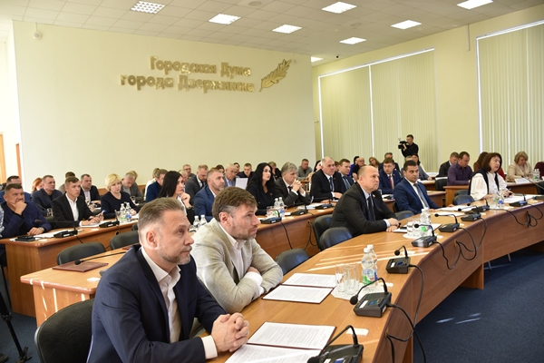

В течение 2023 года депутат Савинов Д.В. принял участие в 17 из 18 пленарных заседаний городской Думы, посетил 12 из 13 заседаний комитета, а также участвовал в выездных мероприятиях депутатского корпуса.

**Являясь членом комитета по городскому хозяйству, экологии и рациональному использованию природных ресурсов** участвовал в заседаниях комитета. Всего на комитете было рассмотрено 80 вопросов. На заседаниях комитета было рассмотрено 24 проекта правовых актов городской Думы, в том числе 4 – подготовленных по инициативе комитета, а именно:

1. Решением городской Думы от 30.03.2023 № 456 был утвержден Отчет о работе комитета городской Думы по городскому хозяйству, экологии и рациональному использованию природных ресурсов за 2022 год.

2. Решение «Об Обращении к Председателю Правительства Российской Федерации» было принято на заседании городской Думы 6 июля 2023 года (№ 500). Принятие решения обусловлено произошедшими пожарами на территории промышленной зоны. По информации отдела надзорной деятельности и профилактической работы Главного управления МЧС России по Нижегородской области оба юридических лица, на объектах которых произошел пожар, включались на 2022 год в проекты плана плановых проверок, однако органами прокуратуры исключались на стадии планирования. В связи с продлением моратория на проведение контрольных (надзорных) мероприятий на 2023 год указанные юридические лица в планы проверок не включались.

Депутаты городской Думы предложили следующие варианты изменений в Постановление Правительства № 336 с целью введения правового регулирования проведения профилактического визита и выездного обследования с правом выдачи предписаний:

1) распространить практику проведения выездного обследования с выдачей предписаний в отношении хозяйствующих субъектов, эксплуатирующих производственные объекты органами пожарного надзора, экологического контроля (надзора), Ростехнадзора, а также муниципального земельного контроля.

2) расширить круг руководителей (заместителей руководителей) органов публичной власти, включая руководителей субъектов Российской Федерации и глав муниципальных образований, уполномоченных на выдачу поручений проведения профилактического визита с возможностью выдачи предписания, соответственно, органам государственного контроля и органам муниципального контроля, с целью проведения контрольными (надзорными) органами мероприятий, направленных на предотвращение причинения вреда (ущерба) со стороны хозяйствующих субъектов.

3. Решение «О внесении изменений в Положение о муниципальном жилищном контроле» было принято на заседании городской Думы 31 августа 2023 года (№ 513). Данное решение было подготовлено комитетом совместно с правовым управлением городской Думы, в целях приведения Положения о жилищном контроле в соответствие с Федеральным законом от 18.03.2023 № 71-ФЗ «О внесении изменений в статьи 2 и 3 Федерального закона «О газоснабжении в Российской Федерации» и Жилищный кодекс Российской Федерации».

Принятым проектом решения дополнен предмет муниципального жилищного контроля требованиями к безопасной эксплуатации и техническому обслуживанию внутридомового и (или) внутриквартирного газового оборудования, а также требованиями к содержанию относящихся к общему имуществу в многоквартирном доме вентиляционных и дымовых каналов.

4. На заседании городской Думы 30 ноября 2023 года было принято решение «Об Обращении к Губернатору Нижегородской области» (№ 551).

В течение 2023 года в городе Дзержинске проводился капитальный ремонт дорог регионального значения – проспекта Ленина и проспекта Циолковского.

Срыв сроков выполнения со стороны подрядчика капитального ремонта главной транспортной артерии города - проспекта Циолковского способствовал созданию аварийных ситуаций, справедливому недовольству участников дорожного движения и росту социального напряжения среди жителей города.

В итоге проведённые работы по капитальному ремонту автомобильной дороги по проспекту Циолковского приемочной комиссией ГУАД не приняты. Члены приемочной комиссии с участием депутатов городской Думы и представителей администрации города (без права подписи акта приемки) выявили ряд существенных и неустранимых недостатков.

Целью принятия Обращения было закрепление практики включения в состав членов приемочной комиссии с правом подписания актов приемки выполненных работ представителей органов местного самоуправления, на территории которых осуществляется капитальный ремонт дорог регионального значения.

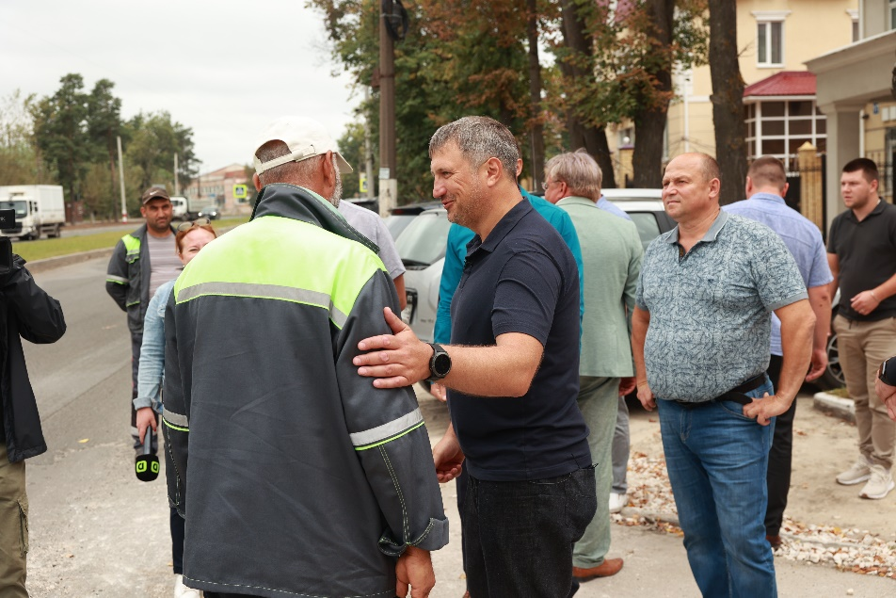

Выездное мероприятие совместно с главой города с целью проверки хода и качества ремонтных работ на Дзержинских дорогах.

Принимал участие в рассмотрении вопросов**,** входящие в компетенцию комитета и подлежащие рассмотрению:

- вопрос, касающийся организации дорожного движения по ул. Попова в районе Черняховского путепровода. В качестве докладчиков на заседание комитета были приглашены представители ГКУ НО «Главное управление автомобильных дорог». Вопрос расширения проезжей части по ул. Попова до 3-х полос находился на контроле комитета уже долгое время. В результате нескольких предложений, направленных в Министерство транспорта Нижегородской области и ГКУ НО «ГУАД» был произведен ремонт проезжей части на ул. Попова, с расширением ее до трех полос. Работы были завершены в ноябре 2023 года.

- вопрос «О теплоснабжении МКД в период резкого понижения температур». По результатам рассмотрения вопроса было решено направить письмо в адрес директора Нижегородского филиала ПАО «Т Плюс» с предложением: при прогнозируемых понижениях температуры наружного воздуха до -18С обеспечивать подъем температуры теплоносителя до 115С° за три дня до начала резких похолоданий, и удерживать повышенную температуру теплоносителя еще три дня после потепления.

- вопрос «О состоянии бомбоубежищ на территории городского округа», в связи с его актуальностью.

- вопрос, связанный с необходимостью устройства пешеходного перехода со стороны Святого озера в сторону платформы железнодорожных путей на улице Пушкинская.

- вопрос «О планах и перспективах по использованию территории Первомайского леса».

- вопрос «О законности размещения стационарного торгового объекта по продаже и замене автомасел на ул. Попова под Черняховским путепроводом».

- вопросы «о ходе строительства объездной дороги в поселке Дачный» и «Об итогах работы по ремонту автомобильных дорог общего пользования областного и местного значения в 2023 году».

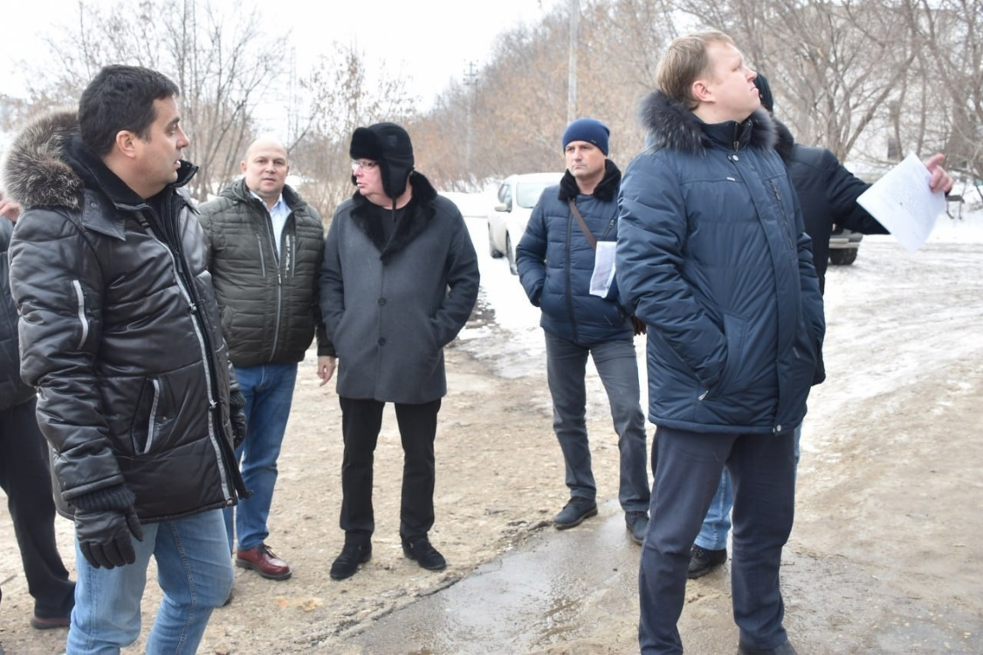

Выездное мероприятие на Октябрьскую 56а по вопросу организованного освещения железнодорожных путей

На заседаниях комитета регулярно заслушивались заместители главы администрации города, руководители профильных департаментов, управлений и отделов администрации города. В заседаниях также принимали участие руководители муниципальных предприятий и учреждений города, а также депутаты городской Думы, не входящие в состав комитета.

- был заслушан доклад представителя Управления МВД России по г. Дзержинску по вопросу «О ситуации с граффити на фасадах жилых домов города».

- заслушаны два отчета: о выполнении инвестиционной программы АО «ДВК» за 2022 год и об исполнении работ по созданию и реконструкции объектов теплоснабжения и горячего водоснабжения по концессионному соглашению, заключенному с ПАО «Т Плюс» за 2022 год.

- заслушали информацию об итогах реализации проекта инициативного бюджетирования «Вам решать» в 2023 году. По итогам обсуждения вопроса администрации города была дана рекомендация – приглашать депутатов по округу, при приемке выполненных работ в рамках проекта инициативного бюджетирования «Вам решать».

- заслушали информацию администрации города об итогах организации озеленения на территории городского округа в 2023 году и о ликвидации свалок и объектов размещения отходов в 2023 году.

В октябре 2023 года состоялось совещание, в котором приняли участие комитет Законодательного Собрания по экологии и природным ресурсам, комитет городской Думы г. Дзержинска по строительству, архитектуре и землепользованию и по городскому хозяйству, экологии и рациональному использованию природных ресурсов. Обсуждались следующие вопросы:

- об осуществлении регионального государственного геологического контроля (надзора) на территории Нижегородской области. Проверка соблюдения лицензионных требований недропользователями;

- о проблемных вопросах связанных с предоставлением участков недр местного значения в пользование для геологического изучения и добычи общераспространённых полезных ископаемых.

По результатам совещания Председателем Законодательного Собрания Нижегородской области Люлиным Е.Б. были даны соответствующие поручения в адрес министерства экологии и природных ресурсов Нижегородской области, межрегионального управлению Росприроднадзора по Нижегородской области и Республике Мордовия, комитета Законодательного Собрания по экологии и природным ресурсам.

В рамках своих полномочий в течение года члены комитета рассматривали вопросы состояния окружающей среды, организации сбора и вывоза бытовых отходов. Вопросы, связанные с коммунальной инфраструктурой, благоустройством и озеленением территории городского округа, дорожной деятельностью, использованием автомобильных дорог, содержанием зон массового отдыха населения также были предметом для обсуждения на заседаниях комитета.

Приоритетными задачами комитета на 2024 год являются осуществление контроля за исполнением администрацией города полномочий по решению вопросов местного значения, рассмотрение которых входит в компетенцию комитета, и продолжение работы по контролю за исполнением решений городской Думы, в том числе Положений по муниципальному контролю, относящимся к компетенции комитета

**Общественная приемная депутата**

***Работа с письмами и обращениями граждан и организаций***

Обратная связь с жителями округа – основа депутатской работы. Встречи с жителями округа, реагирование на просьбы и обращения избирателей, поступающие в приемную, – основа работы депутата. Только находясь в тесном общении с людьми, можно узнать какие вопросы и проблемы волнуют их больше всего и какие из них должны быть в приоритете для оперативного реагирования и решения.

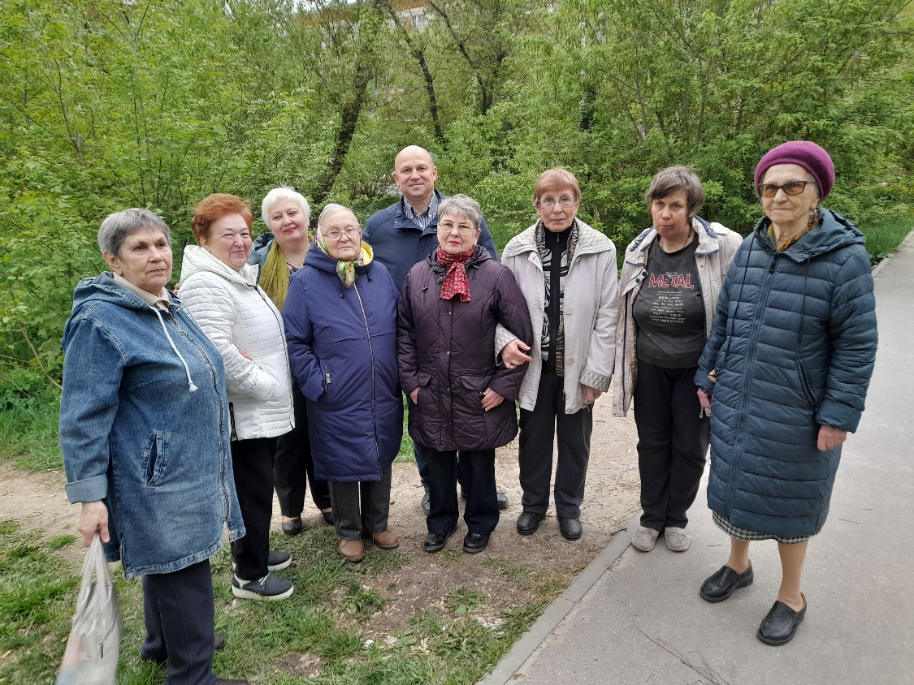

Прием жителей депутатом проводится в МБОУ «Средняя школа №30» по адресу ул. Октябрьская, 52 во 2-й и 4-й вторник месяца по предварительной записи. Записаться на прием можно по телефону: 8-910-876-58-80 в будни с 9 до 17 часов.

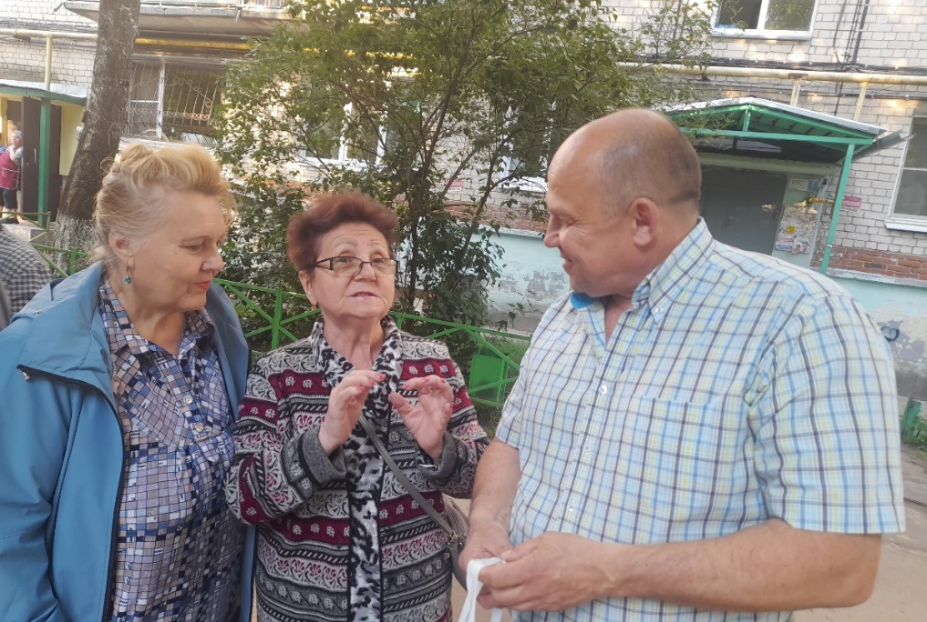

Кроме того, прием письменных обращений ведётся через канцелярию городской Думы Дзержинска, на электронную почту [savinovdv.dz@yandex.ru](mailto:savinovdv.dz@yandex.ru), через сообщения в ВК <https://vk.com/okryg30> и на мессенджеры ([WhatsApp, Viber, Telegram](https://nastroyvse.ru/programs/rating/chto-luchshe-whatsapp-viber-telegram.html)) 8-910-876-58-80

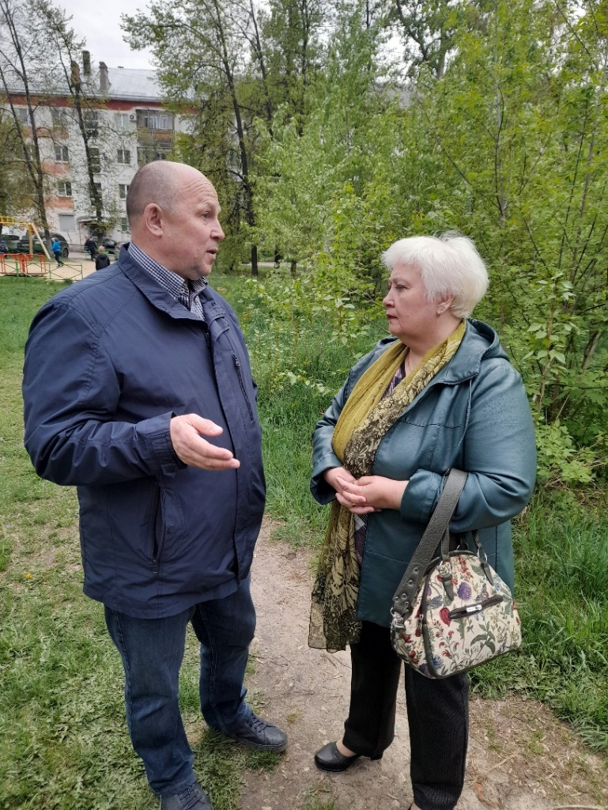

В течение 2023 года в устной и письменной форме в депутатскую приемную поступило 280 обращений: по вопросам жилищно-коммунального хозяйства, электро-, водо-, теплоснабжения, социального и пенсионного обеспечения, благоустройства и прочего. По всем обращениям проводилась работа, в результате 230 обращений были решены, на 41 обращение были даны консультации и разъяснения, в остальных случаях предложения жителей были приняты к сведению.

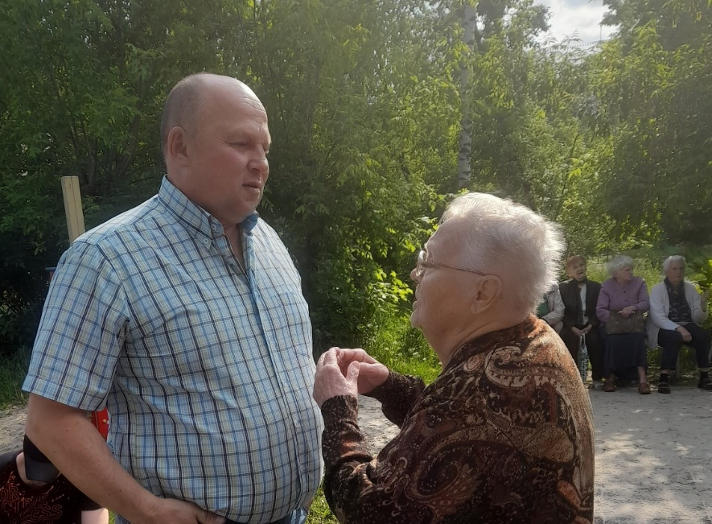

В 2023 году в Дзержинске продолжились работы по благоустройству дворовых территорий в рамках программы «Формирование комфортной городской среды». Дворовые территорий 30 округа, которые были включены в данную программу: ул. Октябрьская, 46 и ул. Октябрьская, 25. В рамках данной программы произведено асфальтирование дворовых проездов. Также, по обращению жителей, была организована установка лежачего полицейского на ул. Октябрьская 44.

Поздравление ветерана Великой отечественной войны

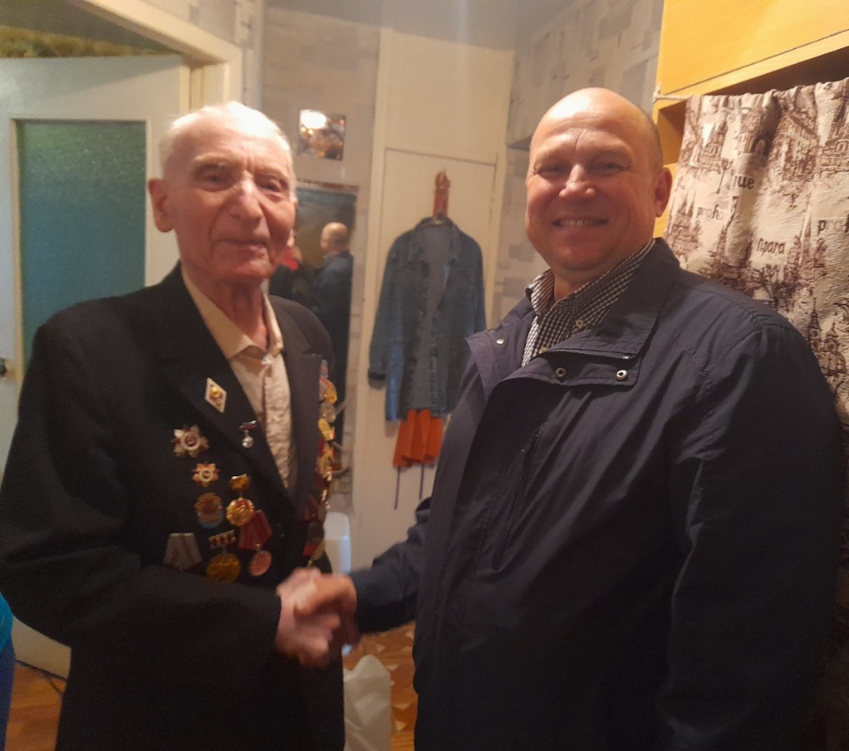

Житель округа Жмодиков Владимир Никанорович

**Участие в мероприятиях, проводимых учреждениями округа**

Денис Викторович Савинов находится в постоянном контакте с руководством муниципальных учреждений, находящихся на 30 округе. Помимо содействия в выделении средств из фонда поддержки территорий Денис Викторович участвует в различных мероприятиях, данных учреждений.

Март 2023 Поздравление коллектива Средней школы № 30

с Международным женским днем 8 марта

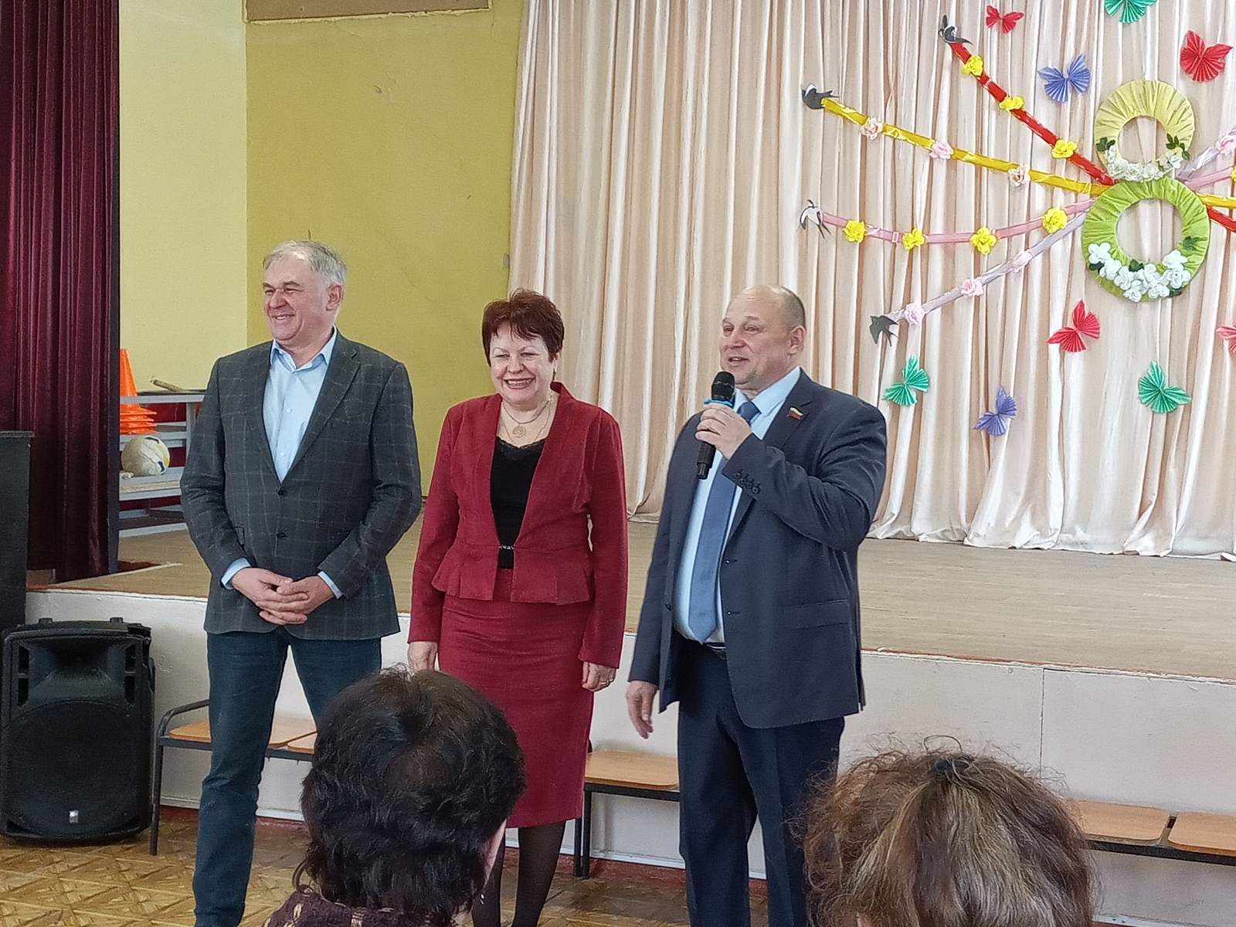

Май 2023 посещение концерта «Свеча Памяти» МБУ ДО «Детская музыкальная школа № 3 им. Н. К. Гусельникова»

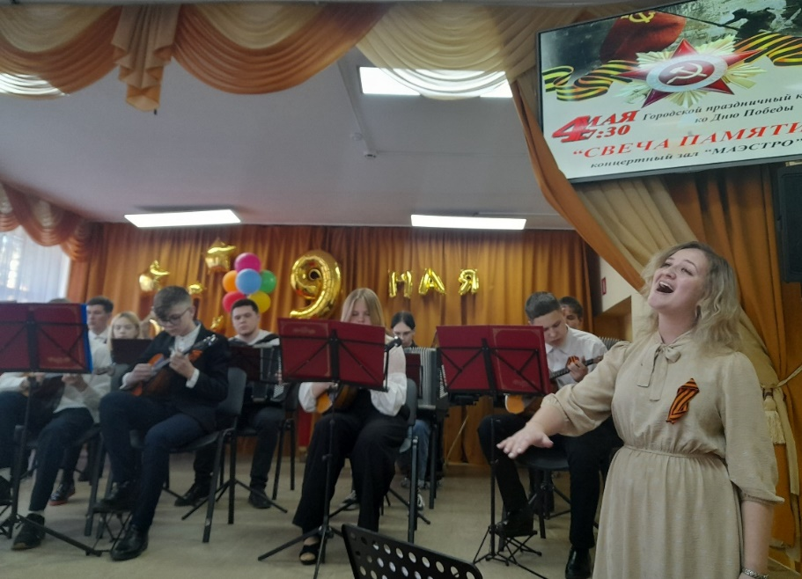

Май 2023 организация на округе концерта «Победный май» МБУ ДО «Детская музыкальная школа № 3 им. Н. К. Гусельникова»

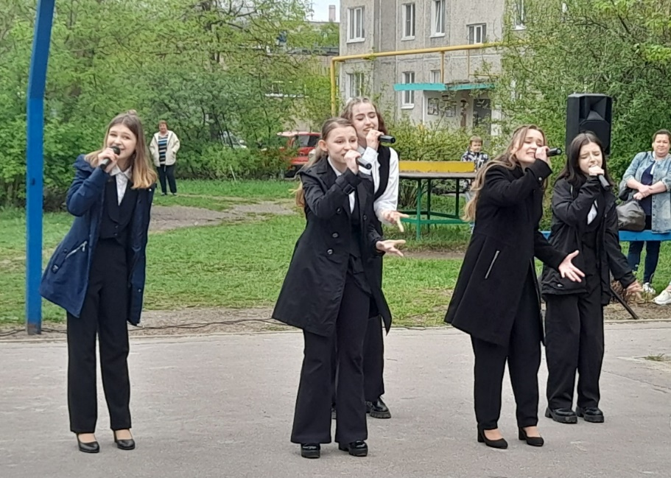

Май 2023 Поздравление выпускников МБОУ «Средняя школа №30» с праздником Последнего звонка

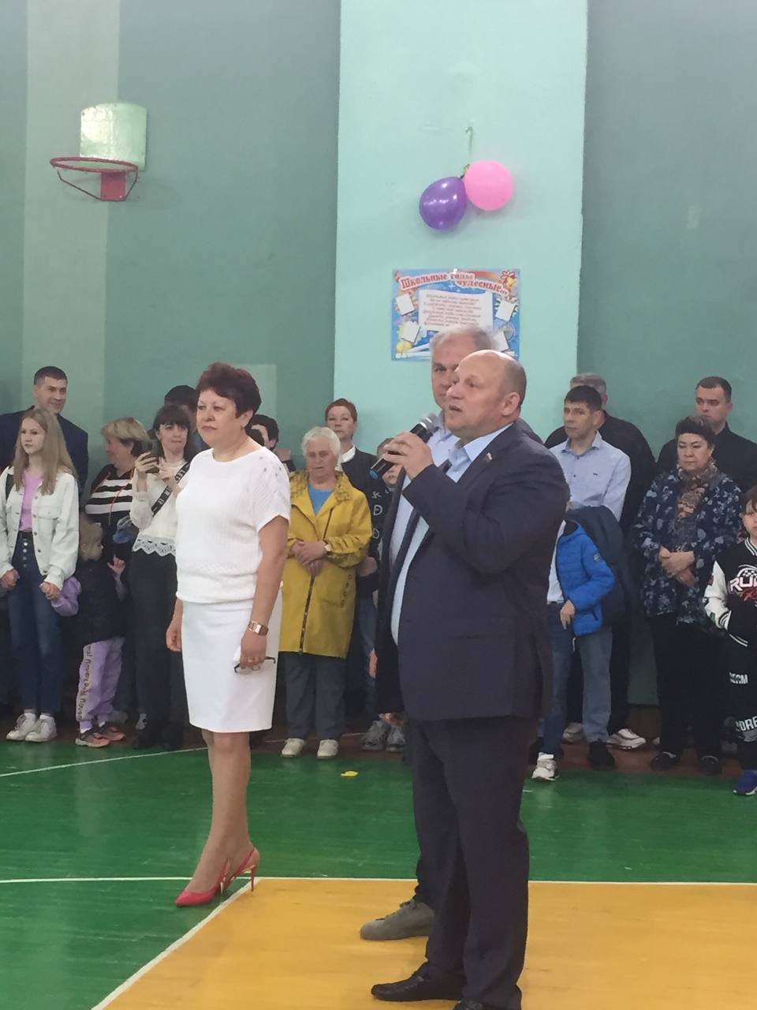

Сентябрь 2023 участие в линейке на День Знаний в МБОУ «Средняя школа №30»

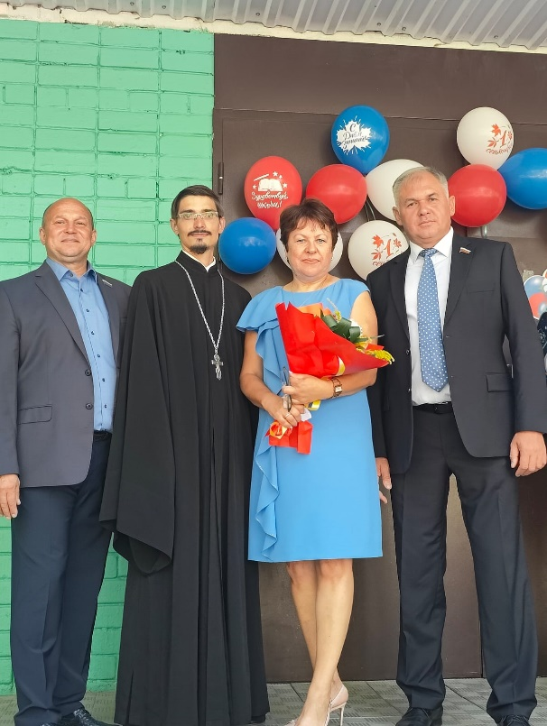

**Расходование средств из фонда поддержки территорий (депутатского фонда), размер которого составил в 2023 году 600 000 тыс. рублей:**

* МБОУ «Средняя школа №30» – 300 000 руб. на покупку оконных блоков из ПВХ профиля в классные кабинеты;
* МБУ ДО «Детская музыкальная школа № 3 им. Н. К. Гусельникова» – 180 000 руб. на замену оконных блоков и пошив сценических костюмов для хора;
* МБУК «Дзержинский театр кукол» - 40 000 руб. на приобретение материалов: для замены обивки стульев в буфете театра;
* МБУ СШОР «Салют» – 80 000 руб. на оплату заявочных взносов за участие в соревнованиях «Первенство Нижегородской области по футболу среди детско-юношеских команд сезона 2023 года» и приобретение новогодних подарков в количестве 150 штук.

**Работа с детьми на округе**

Денис Викторович считает, что семейные ценности – это основа основ, а поддержка детей – это первоочередная задача. Поэтому в своей работе уделяет внимание работе с детьми - нашим будущим. На округе для ребят традиционно проводятся мероприятия к Дню защиты детей, осенние дворовые праздники, посвященные началу учебного года, новогодние конкурсы и мероприятия

Июнь 2023 мероприятия, посвященные Дню защиты детей

- спектакль Театра Кукол «В гостях у сказки» на Октябрьской и Привокзальной

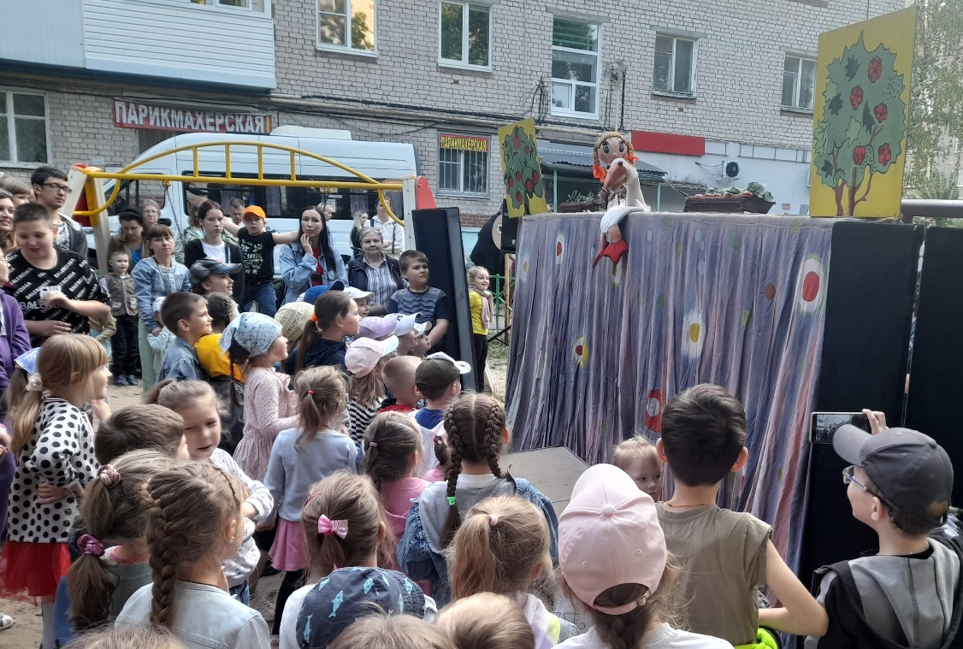

Июль 2023 мероприятие, посвященное Дню Семьи, Любви и Верности

- детская игровая программа МБУ «СДЦ «Созвездие» на Октябрьской

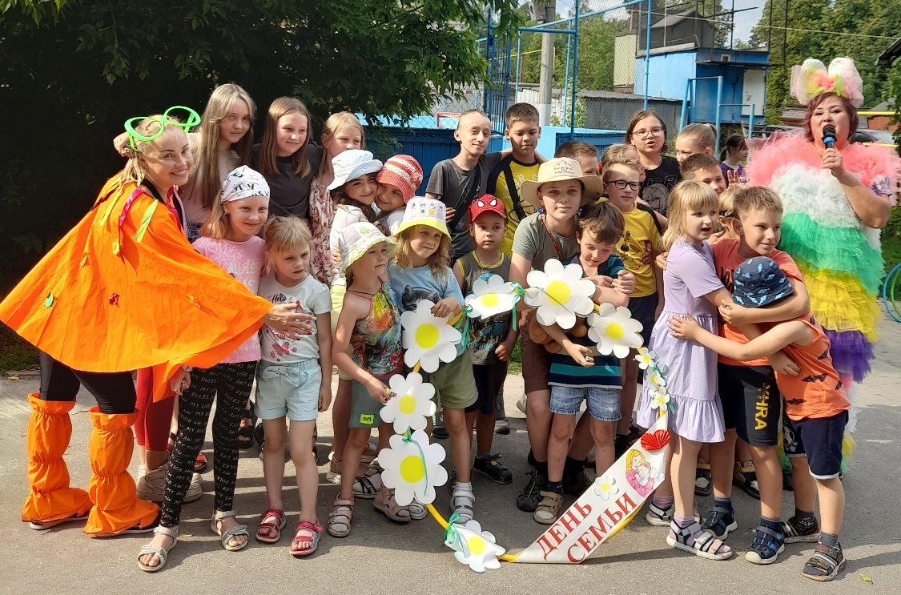

Сентябрь 2023 спектакль театра Кукол «Как Лиса Медведя обманывала» для учащихся начальных классов «Средней школы №30»

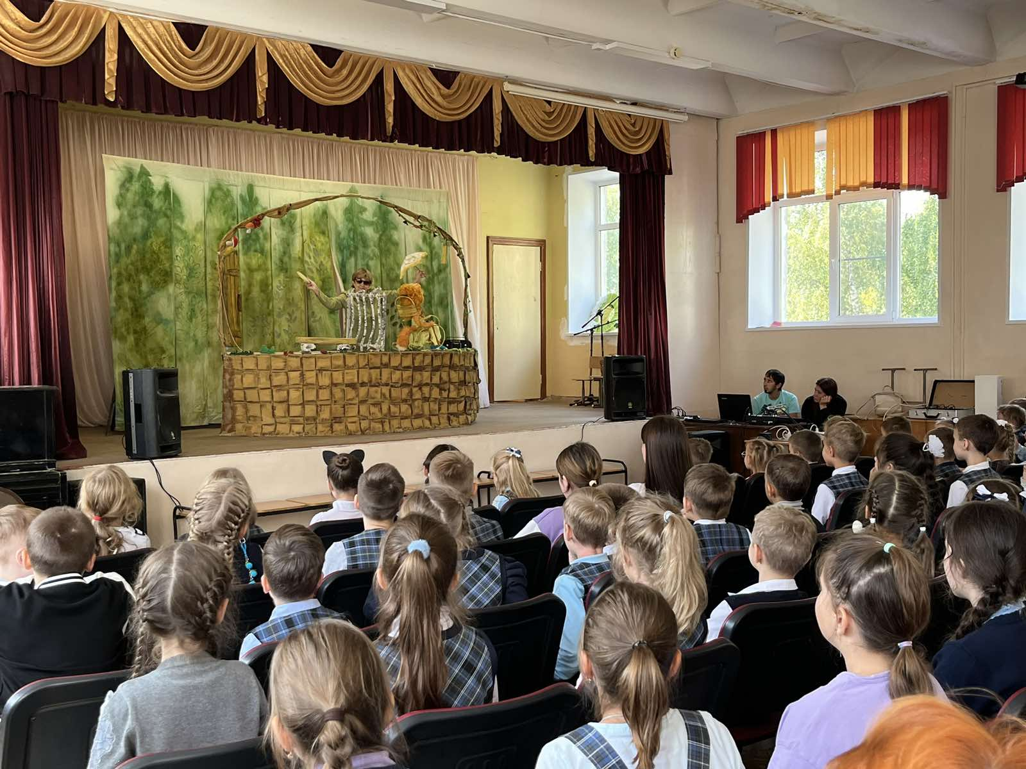

Сентябрь 2023 мероприятие, посвященное началу учебного года

- театрализованная программа театра Кукол на Привокзальной

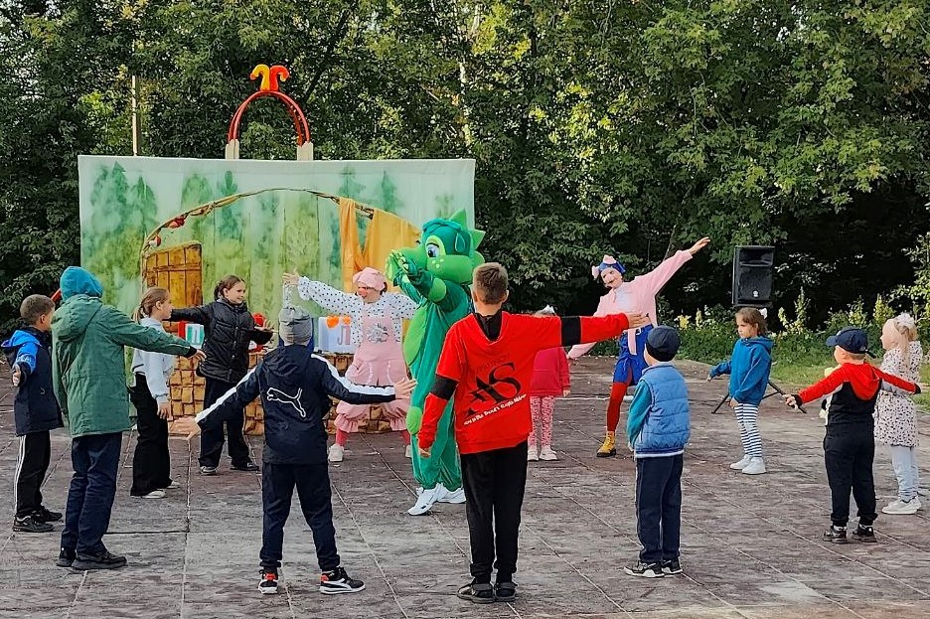

Организовано участие ребят округа в проекте «Код этикета» благотворительного фонда «Дзержинск и мы» для детей в возрасте от 12 до 18 лет Ребята учились манерам поведения в обществе, деловому этикету, посещали уроки хореографии, актёрского мастерства, мероприятия по духовно-нравственному воспитанию Дзержинска и Нижнего Новгорода.

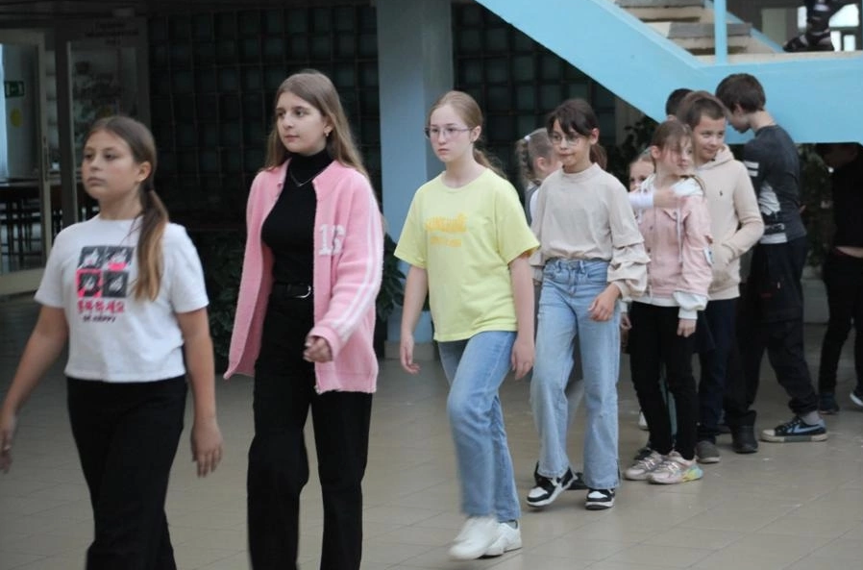

На страничке в социальной сети Вконтакте по адресу https://vk.com/okryg30, можно не только узнать о мероприятиях, организуемых на 30 округе, но и принять участие в голосовании за участников конкурса. Один из популярных у детей округа конкурс открыток «Поздравление Деду Морозу».

Декабрь 2023 посещение новогодней елки театра Кукол и просмотр спектакля «Приключения сухопутных пиратов»

(участники конкурса «Открытка Деду Морозу» - 80 детей округа с родителями)

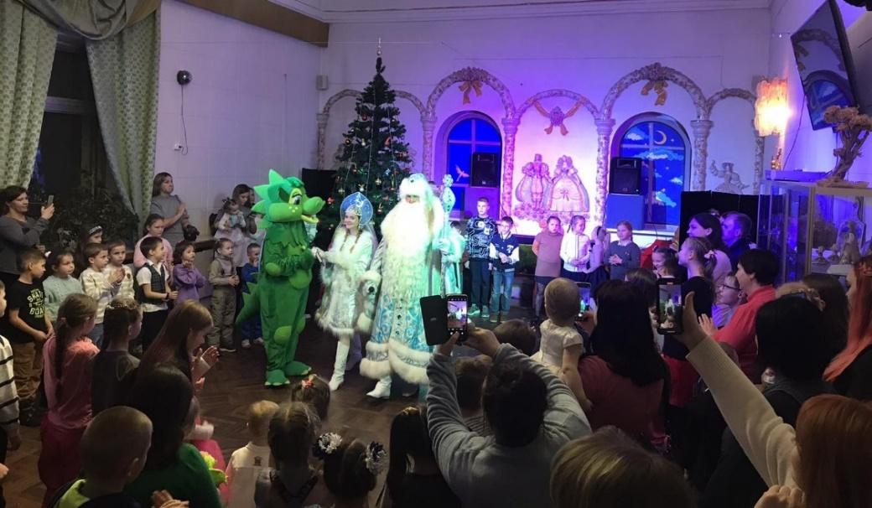

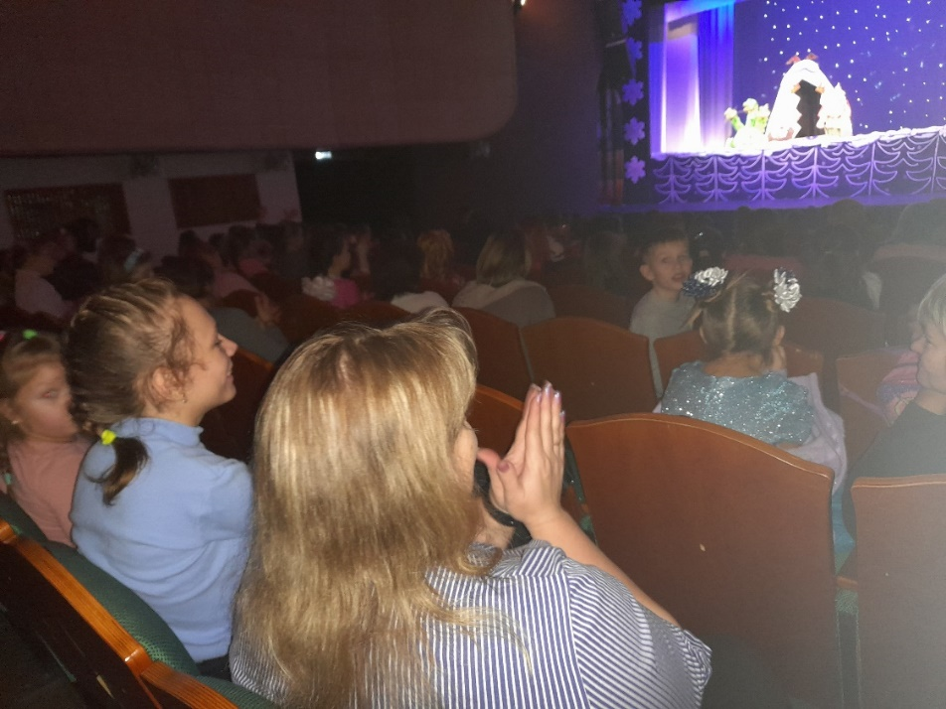

Декабрь 2023 организация посещения резиденции Деда Мороза для первоклассников 2023 г. и активистов (60 детей вместе с родителями)

